MROBOT

开发版G型

用户手册 v1.0
2025.12.28

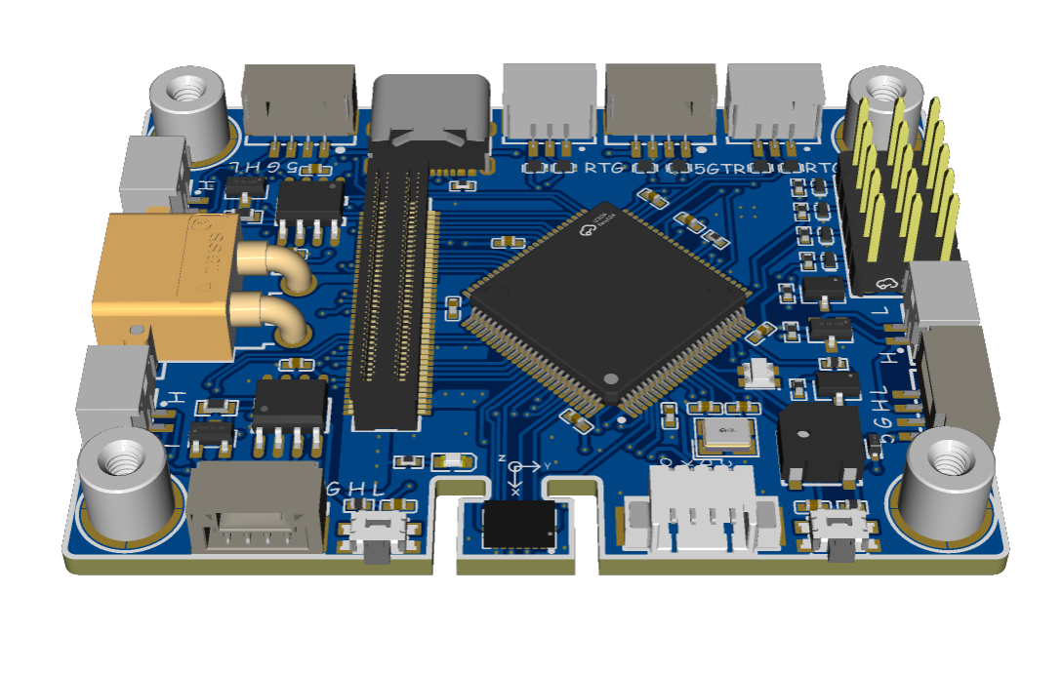

目录

